Redogörelse till riksdagen
2004/05:RRS11
Riksrevisionens styrelses redogörelse angående revisionsberättelsen över Riksbankens årsredovisning för år 2004

De grundläggande reglerna om Riksrevisionen finns i 12 kap. 7 § regeringsformen. Lagen (2002:1022) om revision av statlig verksamhet m.m. innehåller mera precisa bestämmelser om inriktningen av Riksrevisionens granskning. Enligt lagen (3 §) skall Riksrevisionen inom ramen för den årliga revisionen granska årsredovisningen för Riksbanken. Av samma lag framgår (10 §) att en revisionsberättelse över den årliga revisionen av Riksbanken skall lämnas till riksdagen senast en månad efter det att årsredovisning har lämnats.
Revisionsberättelsen för Riksbanken skall enligt lagen om statlig revision (5 §) innehålla ett uttalande om balansräkningen och resultaträkningen bör fastställas och om fullmäktige och direktionen i Riksbanken bör beviljas ansvarsfrihet.
Enligt lagen (1988:1385) om Sveriges riksbank skall direktionen före den 15 februari till riksdagen, Riksrevisionen och fullmäktige avge redovisning för det föregående verksamhetsåret. Fullmäktige skall till riksdagen och Riksrevisionen lämna förslag till disposition av Riksbankens vinst.
Av lagen (2002:1023) med instruktion för Riksrevisionen framgår (4 §) att riksrevisorerna gemensamt beslutar om fördelningen av granskningsområden mellan sig liksom om verksamhetens inriktning och organisation samt om arbetsordning. Enligt samma lag (5 §) beslutar riksrevisorerna var för sig i sina granskningsärenden. Av Riksrevisionens arbetsordning framgår att riksrevisor Lennart Grufberg ansvarar för den årliga revisionen av Riksbanken.
Lagen med instruktion reglerar också styrelsens roll. Enligt lagen (12 §) beslutar styrelsen om framställningar och redogörelser till riksdagen med anledning av riksrevisorernas beslut i granskningsärenden avseende effektivitetsrevisionen samt revisionsberättelsen över bl.a. Riksbanken.

Riksrevisionens granskning
Riksrevisionen har genomfört granskning av Riksbankens årsredovisning för år 2004. Resultatet framgår av bifogad revisionsberättelse.
Enligt berättelsen är det Riksrevisionens ansvar att enligt god revisionssed granska myndighetens årsredovisning i syfte att bedöma om redovisningen och underliggande redovisning är tillförlitlig och räkenskaperna rättvisande samt om ledningens förvaltning följer tillämpliga föreskrifter och särskilda beslut.
Riksrevisionen bedömer att årsredovisningen i allt väsentligt är rättvisande.
Riksrevisionen tillstyrker att riksdagen fastställer balansräkningen och resultaträkningen.
Riksrevisionen tillstyrker vidare att riksdagen beviljar ansvarsfrihet för fullmäktige för dess verksamhet och för direktionen för förvaltningen av Riksbanken för 2004.

Styrelsens redogörelse
Riksrevisionens styrelse överlämnar denna redogörelse till riksdagen.

Stockholm den 9 mars 2005
På Riksrevisionens styrelses vägnar

Sören Lekberg
Jörgen Nilsson

Följande ledamöter har deltagit i beslutet: Sören Lekberg (s), Gunnar Axén (m), Eva Flyborg (fp), Rose-Marie Frebran (kd), Per Rosengren (v), Rolf Kenneryd (c), Per Lager (mp), Laila Bjurling (s), Per Erik Granström (s), Anne-Marie Pålsson (m) och Gunnar Andrén (fp).

Bilaga
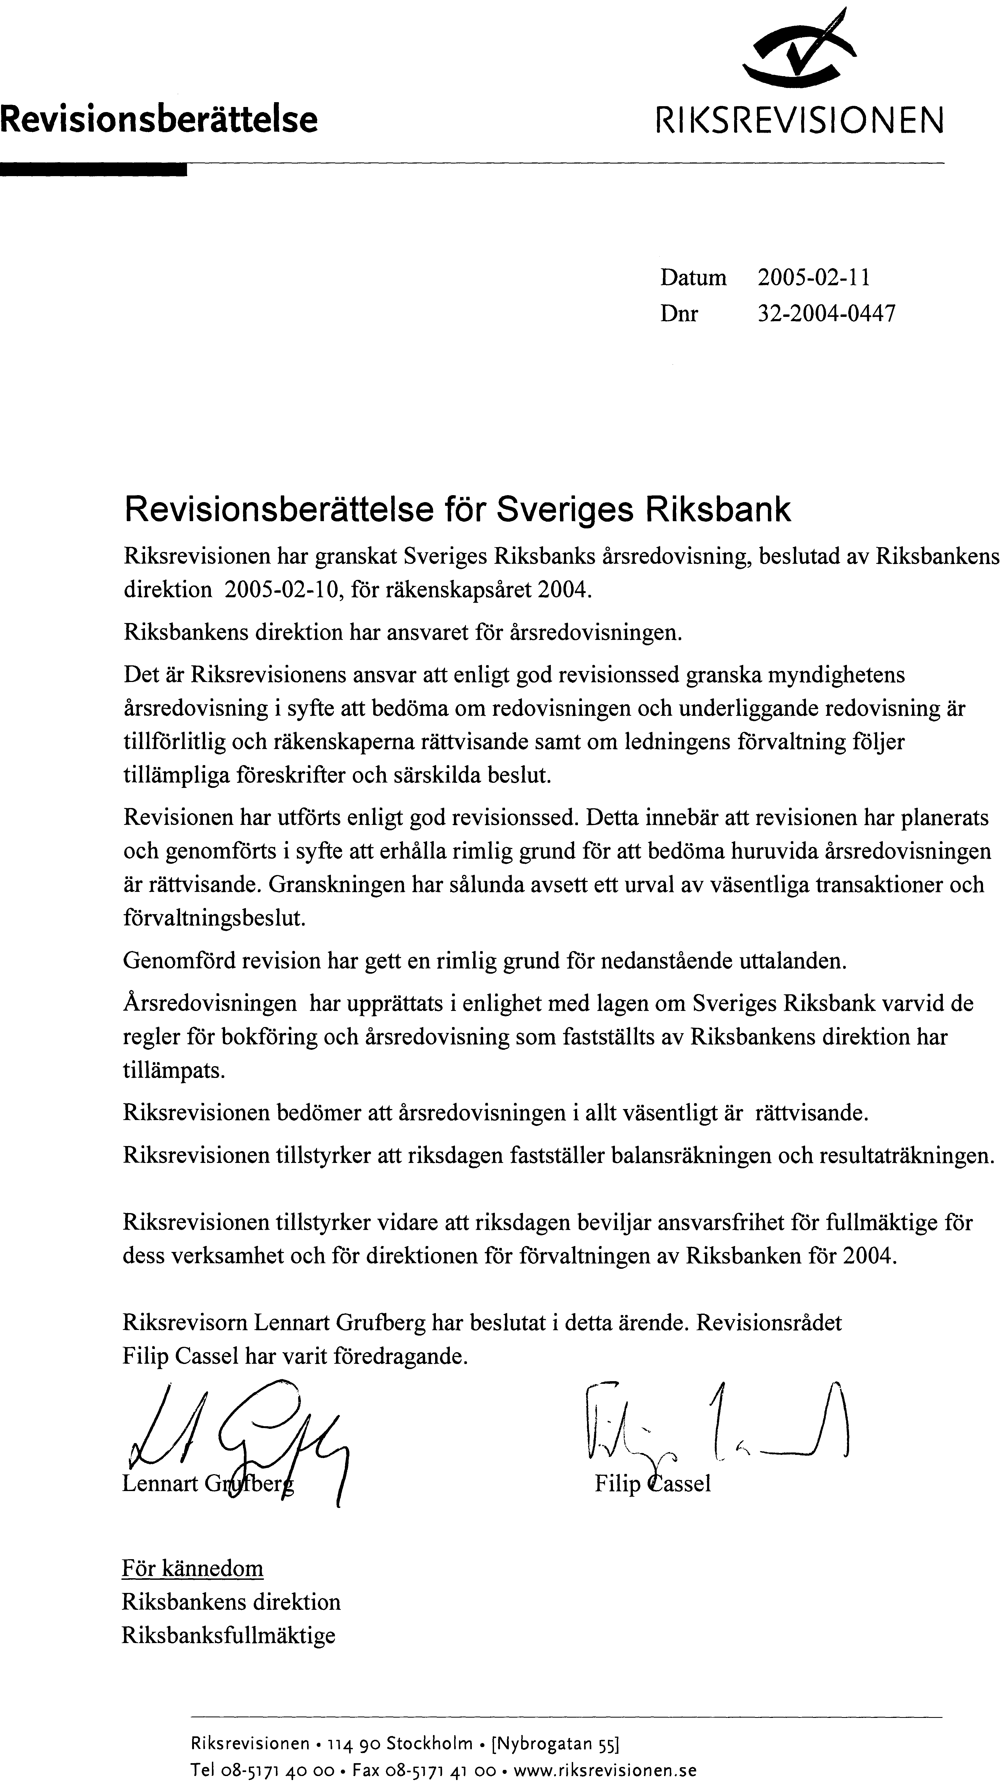

Elanders Gotab, Stockholm 2005

